Kalypso – Technische Dokumentation

1. Einführung 4
1.1 Architektur 4
1.2 Modellframework 5
1.2.1 Modell-Plugin 6
2. Software Entwicklung 7
2.1 Umgebung und Werkzeuge 7
2.2 Programmaufbau 8
2.2.1 Kalypso Client 8
2.2.2 Kalypso Server 8
2.3 Quellcode Organisation 9
2.4 Quellcode Verwaltung 10
2.5 Kompilation 10
2.6 Deployement 10
3. Installation und Konfiguration 12
3.1 Client 12
3.1.1 Systemvoraussetzungen 12
3.1.2 Installation 12
3.1.3 Konfiguration 12
3.2 Server 13
3.2.1 Systemvoraussetzungen 13
3.2.2 Überblick 13
3.2.3 /Data-Verzeichnis 14
3.2.4 Freigaben 14
3.2.5 Tomcat 14
3.2.6 Dienste 15
3.2.7 Konfiguration der Kalypso-Dienste 15
4. Zeitreihen Ablage 16
4.1 Grundprinzip 16
4.2 Datei-Ablage 17
4.3 Die Ablage von PSICompact 17
4.4 Virtuelle Ablage 18
4.5 Zeitreihendienst (KalypsoObsService) 19
4.6 Filter 20
5. Daten 21
5.1 Modellstruktur 21
5.2 GIS-Daten 22
5.3 Zeitreihen 23
5.3.1 ZML-inline 23
5.3.2 ZML-linked 24
5.3.3 ZML-block-inline 25
5.4 Zeitreihen Verlinkung 26
5.5 Vorlagen 26
5.5.1 gtt – Gis Table Template 26
5.5.2 gmt Gis Map Template 26
5.5.3 ott – Observation Table Template 26
5.5.4 odt – Observation Diagram Template 26
5.6 Zusammenfassung 26
6. Modellintegration 28
6.1 Modellspezifikation 28
6.2 Modellkonfiguration 28
6.3 Modellplugin 28
6.4 Wizardkonfiguration 28
6.5 Zusammenfassung/Checkliste 28
7. Beschreibung des Modell-Plugin Kalypso-NA 28
7.1 Einleitung 28
7.2 Konzeption Rechenkern: 29
7.3 Erstellung einer Rechenvariante 29
7.4 Verzeichnisstruktur Rechenfall 30
7.5 Prognoserechnung 30
7.6 Ablaufschema bei Modellrechnung 30
7.7 Ablaufschema bei Modellrechnung mit Parameter-Optimierung 31
7.8 Datenmodell Kalypso-NA 32
8. Server Extras 33
8.1 Rasterdaten 33
8.2 Optimierungsverfahren 33
8.2.1 Shuffled Complex Evolution Algorithmus 33
8.2.2 Wahl der Parameter 36
9. Schnittstelle zu PSICompact 38
9.1 Überblick 38
9.2 Quellcode 38
9.3 Laufzeit 38
9.4 Zeitreihen 39
9.5 Benutzerrechte 39
9.6 Dokumentablage 39
9.7 Weitere Information 39
10. Grafik-Programm 41
11. URL-Erweiterung 42

Versionen

1.0 - 2005-02-09 – Dokument erstellt

Authoren

Gernot Belger
Marc Schlienger

Björnsen Beratende Ingenieure, Koblenz

Andreas von Dömming

Technische Universität Hamburg Harburg

Einführung
Dieses Dokument beschreibt das technische Umfeld von Kalypso. Es wird über die Software Entwicklung, die Konfiguration, die Modellintegration und andere Aspekte gesprochen.

Dieses Dokument erweitert die bestehende Dokumentation:
- Feinkonzept
- Benutzerhandbuch
- Schnittstelle LOS2 – LOS4 – Dokumente

Kalypsos Anwendungsgebiet: Hochwasservorhersagen, auf Basis hydraulischer und hydrologischer Modellen.

Für die beiden Hauptkonzepte, Modellpflege und Berechnungen, stellt Kalypso eine Abstraktionsschicht mit folgenden Eigenschaften dar:
- Modellgetriebenes Benutzerführung anhand von Wizards
- Einheitliche Verwaltung, Strukturierung und zentrale Speicherung der Modelldaten
- Integration unterschiedlicher Modelle in einer Anwendung
- Editierung der Modelldaten in eine integrierte GIS-Oberfläche
- Editierung der operativen Daten

Kalypso wird unter die LGPL-Lizenz freigegeben.

Architektur

Kalypso hat in eine (Rich-)Client/Server Architektur. Der Client baut auf die Eclipse Rich Client Platform (Eclipse RCP) mit eine eigene Kalypso-Feature und mehrere Kalypso-Plugins. Der Server besteht aus Webdienste die in einem JE22-Container (Tomcat) untergebracht sind. Je nach Server Konfiguration können auch speziellen Modellplugins mit ausführbare Rechenkerne als externe Programme (z.B. *.exe in Windows) für die Modellrechnungen notwendig sein.

Kalypso Server
Kalypso Client
Eclipse RCP
Kalypso
Plugins
Modellplugins
Tomcat
Kalypso
Dienste
Kalypso
Feature
Abbildung 1: Übersicht der Architektur
Kalypso ist also eine verteilte Applikation auf Webdienste Basis. Die Funktionen wurden optimal zwischen Client und Server aufgeteilt. Der Client kann auch ohne Server zur Recht kommen. Zu diesem Thema siehe Ausfallsicherheit.

Da die Interaktion zwischen Server und Client anhand von Standard-Webdienst erfolgt, ist der Einsatz von Kalypso für Intranet bez. Internet geeignet (SOAP-Nachrichten über http).

Note: z.Z. werden Dateien über Windows-Freigaben ausgetauscht. Dies führt dazu dass der Einsatz auf Intranet begrenzt ist. Geplant für die nächste Version von Kalypso ist u.a. ein Austausch auf WebDAV-Basis. Damit hoffen die Kalypso Entwickler das Problem zu lösen.

Kalypso vereint eine GIS-Oberfläche mit für Modellberechnungen-orientierte Benutzeroberfläche um eine einzigartige Produktivitätsersteigerung zu ermöglichen. Standards wie GML und SLD werden benutzt. Für die operativen Daten (wichtiger Bestandteil der Datenein- und Ausgang der Modellberechnungen) wird ein „OGC orientierte“ Observation-Format benutzt.

Modellframework

Das Modell-Framework stellt einen Rahmen zur Verfügung, in welchem die Integration von hydrologischen Modellen beschrieben und spezifiziert wird.

Zu dem Modell-Framework gehören folgende Elemente:

- Spezifikation der Modelldaten (Modellspezifikation),
- Programmierschnittstelle des Modellrechendienstes (Rechenschnittstelle),
- Rechenprogramm und benötigte Bibliotheken (Rechenkern),
- zur Modellintegration benötigte Daten (Integrationsdaten)

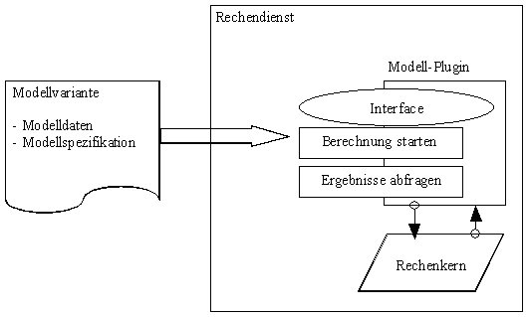
Abbildung 2: Einzelelemente des Modell-Frameworks

Die Abstraktionsschicht der Modell-Plugins ermöglicht eine einheitliche Spezifikation der konkreten Rechenmodelle. Diese Komponente ist nicht als tatsächlicher Dienst im System vorhanden, sondern dient als Abstraktionsschicht, welche ein einzelnes Rechenmodell kapselt.

Das Modell–Plugin umfasst alle Daten und Funktionen, die nötig sind, um zum einen die Datenhaltung für ein bestimmtes Modell zu organisieren, zum anderen ein spezielles Rechenprogramm anzustoßen.

Modell-Plugin

Die Modellspezifikation unterscheidet sich von den übrigen Diensten dadurch, dass sie an sich keinen konkreten Dienst darstellt. Ihre Aufgabe besteht ausschließlich darin, verschiedenen Diensten Informationen zum Ansteuern konkreter Modelle zur Verfügung zu stellen.

Das jeweilige Modell-Plugin implementiert die konkreten Funktionen zur Konvertierung der Ein- und Ausgabeformate (XML/ASCII) und die Ansteuerung des jeweiligen Rechenkerns. Die Modellspezifikation kann von dem Rechendienst zur Validierung der Eingabedaten genutzt werden.

Die Modellspezifikation kapselt die verschiedenen Rechenmodelle und führt diese auf eine einheitliche Schnittstelle zurück. Diese ist so generell, dass alle möglichen Aspekte der zu benutzenden Modelle abgedeckt werden.

Die Rechenkerne müssen über die Standardkanäle (Std.-Eingabe/ Std.-Ausgabe/ Std.-Fehler) sowie über Dateien steuerbar sein. Grafische Benutzerschnittstellen können serverseitig nicht bedient werden. Gegebenenfalls müssen die Programme angepasst werden.

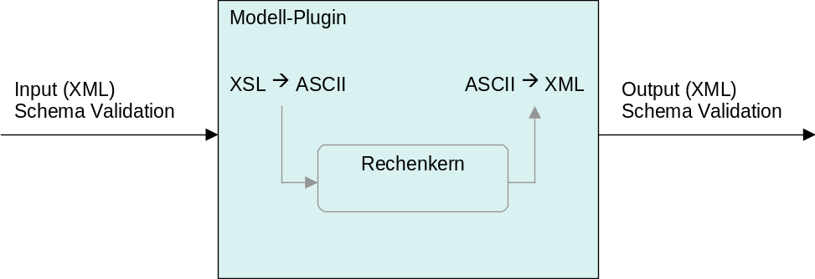
Abbildung 3: Modell-Plugin Übersicht

Software Entwicklung

Die Programmoberfläche und die Serverkomponente von Kalypso wurden vollständig in der Programmiersprache Java entwickelt.

Der Spreemodellrechenprogramm besteht aus zwei Komponente: der Rechenkern (in Fortran) und die Ansteuerungsoberfläche (anhand Visual Studio C++ programmiert). Die Ansteuerungsoberfläche wurde angepasst, damit sie auch „oberflächenloses“, d.h. ohne Benutzer Interaktion, funktionsfähig ist. Diese Änderungen wurden von der Firma
BCE an der Firma WASY beauftragt. Somit konnte die vollständige Einbindung als Serverseitiges Modul (im sog. Kalypso SpreePlugin) gewährleistet werden.

Kalypso-NA wurde bereits als oberflächenloses Rechenkern konzipiert (in Fortran) und verlangte keine Anpassung im Code. Der sog. Modell-Plugin KalypsoNA ist allgemeinen konzipiert und kann für unterschiedliche konkrete Modelle benutzt werden. Das WeißeElsterPlugin basiert darauf.

Umgebung und Werkzeuge
In diesem Kapitel werden die zur Erstellung der Software verwendeten Entwicklungswerkzeuge beschrieben.

Umgebung/Werkzeug | Beschreibung
Java SDK 1.4.2 | Entwicklungskitt
Java Web Service Dev Pack 1.4  - JAXB  - JAX-RPC | Bibliotheken für Java - XML Binding und Java basierte Webdienste
Eclipse Rich Client Platform 3.0.1 | Grundlage für der Kalypso Client
Docbook  - Xml 4.2  - Stylesheets 1.65.1 | Xml-Anwendung für die Erstellung des Benutzerhandbuchs
Eclipse 3.0.1 | Entwicklungsumgebung
CVS | Quellcode Verwaltung
Ant 1.6 | Steuerung des Build-Prozesses
Tomcat 5.0.28 | J2EE Container für die Webdienste
Miktex und db2Latex | Konvertierung von Docbook nach Latex und anschliessend nach Pdf
Xsltproc | XSLT-Programm

Zu Eclipse:
Als Entwicklungsumgebung wurde die frei erhältliche Eclipse-Platform verwendet. Bis auf die Wahl des Sprach-Compliance-Levels auf Version 1.4 wurden in Eclipse keine speziellen Einstellungen gewählt.

Zu Miktex und db2latex
Auch dieser Build-Prozess wurde komplett per Ant-Skript automatisiert. Es ist lediglich dafür zu sorgen, dass sich das zur Latex → Pdf benötigte Programm pdflatex.exe (im Umfang der Miktex-Distribution enthalten) im aktuellen Programmpfad befindet, sowie dass alle von db2latex benötigten Latex-Packages in der Miktex-Installation eingebunden sind.

Programmaufbau

Der Programmaufbau wird in die zwei Teile – Client und Server – beschrieben.

Kalypso Client

Clientseitig baut Kalypso auf die Eclipse Rich Client Platform API: Kalypso besteht aus eine Feature und sechs Plugins.

Bundle | Typ | Beschreibung
org.kalypso.enterprise | Feature | Beschreibt die Kalypso Client Anwendung
org.kalypso.core | Plugin | Grundliegende Funktionen
org.kalypso.deegree | Plugin | Deegree Projekt und Kalypso Erweiterungen
org.kalypso.grafikmanual | Plugin | Benutzerhandbuch für das Grafikprogramm
org.kalypso.manual | Plugin | Benutzerhandbuch für Kalypso
org.kalypso.ui | Plugin | Komponente der Benutzeroberfläche
org.kalypso.util | Plugin | Allgemeine Komponente

Kalypso Server

Der Kalypso Server besteht aus Web Dienste die in einem J2EE Container (Apache Tomcat) laufen. Fünf Dienste stehen den Clients zur Verfügung:
  - KalypsoUserService: liefert benutzerabhängige Berechtigungen
  - KalypsoCalcService: verwaltet den Start von Modellberechnungen und liefert Ergebnisse
  - KalypsoObsService: verwaltet die operative Daten
  - KalypsoMetaDocService: erlaubt die Veröffentlichung von Dokumente (z.B. Grafiken oder Tabellen)
  - KalypsoConf: liefert die zentrale Konfiguration

Quellcode Organisation

Der Java-Quellcode wurde mit dem Versionierungssystem CVS verwaltet. Die Dokumentation des Quellcodes wurde anhand von Javadoc erstellt. Sie können durch diese Dokumentation mit einem Webbrowser navigieren.

Der Quellcode ist in verschiedenen Projekte unterteilt. Jedes Projekt deckt definierte Anforderungen bzw. Funktionen ab und ist mit einer Code-Lizenz verwiesen. Projekte können von anderen Projekte abhängig sein. Projekte können über sog. Libraries (Code-Bibliotheken) verfügen, die jeweils ihre eigene Lizenz besitzen.

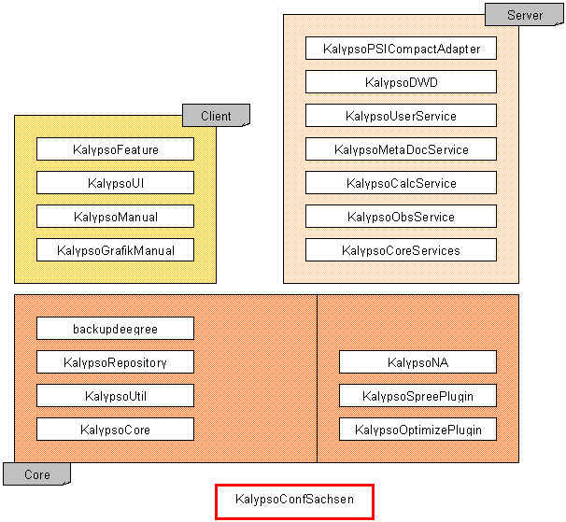

Abbildung 4 Aufteilung der Projekte

Jedes Projekt ist mit eine readme.txt Datei versehen in welche eine kurze Beschreibung des Projekts beinhaltet. Zur Übersicht listen wir hier die einzelne Projekte:

backupdeegree | Die aus Kalypso-Sicht benötigte Quellen des Deegree Projekt, und einige Kalypso spezifische Erweiterungen
KalypsoCalcService | Der Quellcode zum Berechnungsdienst
KalypsoConfSachsen | Spezifische Dateien die für das LHWZ-Dresden benötigt werden
KalypsoCore | Zentraler Baustein der Client und Server Anwendungen
KalypsoCoreServices | Zentraler Baustein der Server-Dienste
KalypsoDWD | Konvertierung von Wetterprognosen (Deutsches Wetterdienst) in Zeitreihen
KalypsoFeature | Die Kalypso-Feature im Sinne von Eclipse Erweiterung
KalypsoGrafikManual | Quellen des Grafik-Benutzerhandbuchs in Docbook-Format
KalypsoManual | Quellen des Benutzerhanbuchs in Docbook-Format
KalypsoMetaDocService | Bereitstellung von Dokumente wie Grafiken, Tabellen, Texten für die Veröffentlichung
KalypsoNA | Quellen des NA-Modellplugins
KalypsoObsService | Zeitreihendienst: Lieferung von Zeitreihen und deren Metadaten. Zurückspeicherung von Zeitreihen. Verwaltung von Zeitreihen-Repositories
KalypsoOptimizePlugin | Optimierungsverfahren
KalypsoPSICompactAdapter | Kappselt die Funktionen der PSICompact-Schnittstelle und passt sie für Kalypso an
KalypsoPSICompactImpl | Test-Implementierung der PSICompact-Schnittstelle
KalypsoRepository | Allgemeine Klassen für die Repository-Verwaltung
KalypsoSpreePlugin | Einbindung des Spreemodells als Modellplugin
KalypsoUI | Die Kalypso Client-Anwendung
KalypsoUserService | Lieferung von Benutzerzugriffsrechte
KalypsoUtil | Algemeine Hilfsklassen und Bibliotheken

Quellcode Verwaltung
Der Quellcode wurde mit CVS verwaltet. Tags wurde erstellt um die Meilensteine und Versionen zu markieren.

Kompilation
Der Quellcode wird in Eclipse direkt kompiliert anhand der Eclipse Incremental Build. Diese Kompilate werden von den Ant-Skripts benutzt. Der Sprach-Kompliance-Level wurde auf Java 1.4 gesetzt.

Deployement
Aus der Entwicklungsumgebung ist es möglich, die unterschiedliche Bundles und Dienste zu deployen. Das KalypsoConfSachsen-Projekt deckt diese Aspekte ab und stellt unterschiedliche übergeordnete Ant-Skripts für die Deploy-Aufgabe zur Verfügung.

Man kann:
- die gesamte Kalypso-Client Anwendung deployen
- die Daten- und Konfigurationsverzeichnisse auf dem Server erstellen
- die Dienste entweder direkt zu dem Container deployen oder in Dateien archivieren (in diesem Fall wird ein manuellen Vorgang benutzt um die Dienste im Container zu deployen).

Installation und Konfiguration

Die Installation und Konfiguration von Kalypso wird in die zwei Teile – Client und Server – beschrieben.

Client

Systemvoraussetzungen
Netzwerk: Ein 100 MB LAN ist vorrausgesetzt.

Aufgrund der Programmierung von Kalypso in der Programmiersprache Java und unter Verwendung der Eclipse-RCP, kann die Software prinzipiell auf allen System eingesetzt werden, für welche eine Java Runtime Umgebung (ab Version 1.4) und die Eclipse-RCP vorhanden sind. Allerdings, um die volle Funktionalität benutzen zu können (Anstoß und Editierung der Diagramme mit dem Grafik-Tool), ist der Einsatz der Software unter Windows NT/2000/XP vorgesehen.

Installation

Zwei Bausteine sind notwendig:
- die Rich-Client-Platform von Eclipse (Eclipse-RCP)
- die Kalpypso-Plugins und die Kalypso-Feature

Die Eclipse-RCP wird in Form einer Ziparchiv geliefert. Diese Archiv muss entpackt werden (z.B. in c:\Programme\Kalypso). Dort müssen die Kalypso-Feature und die Kalypso-Plugins hinkopieren werden (jeweils in c:\Programme\Kalypso\feature und in c:\Programme\Kalypso\plugins).

Konfiguration

Jeder Client braucht lediglich zu wissen, wo die zentrale Konfigurationsdatei liegt (Angabe in der Form eine oder mehrere URL). Pro Client gibt es eine Liste von URL für jede alternative Konfigurationsdatei. Sollte die erste Konfigurationsdatei nicht zur Verfügung stehen, versucht es der Client mit der nächste, usw., bis es klappt.

Die Konfigurationsdatei ist wie eine Properties-Datei (z.B. ini-Datei) aufgebaut. Als Vorlage dient die kalypso-client.ini-Datei im KalypsoConfSachsen-Projekt. Die Konfigurationsdatei soll auf dem Kalypso Server im /KalypsoConf Webordner unter Tomcat kopiert werden. Dabei muss Tomcat mit dem Verzeichnis KalypsoConf konfiguriert werden. Um dies zu tun, einfach 'KalypsoConf' als Verzeichnis installieren (Tomcat-Manager benutzen. Beispiel für die URL wie sie in der Client-Konfiguration eingegeben werden kann:
http://LFUG-KV-01:8080/KalypsoConf/kalypso-client.ini

Nach dem ersten Start muss Kalypso konfiguriert werden weil die Konfiguration-URL in die Einstellungen noch nicht gesetzt ist. In dem Menü Fenster, auf Einstellungen klicken und in dem Dialog der Eintrag Kalypso selektieren. Dort müssen Sie die Konfiguration anpassen, u.a. der/die Pfad/e zu der(/n) Kalypso-Server.

Server

Dieses Abschnitt beschreibt die Installation und Konfiguration der Kalypso Server. Die Installation erfordert ein Paar manuelle Schritte um vollständig zu sein. Als erster Schritt wird dargestellt, welche die Systemvorraussetzungen sind und wie die Verzeichnisstruktur auf dem Server definiert werden muss.

Systemvoraussetzungen
Der Server ist schon einsatzfähig bei den herkömlichen Spezifikationen (z.B. Pentium 4, 512 MB RAM, 40 GB HDD). Nicht desto trotz, um die System Antwortzeit erheblich zu verbessern ist folgende Konfiguration empfohlen: Dual Pentium 4, 2 GB RAM, 130 GB HDD, eventuell mit replizierte Hardware für eine bessere Ausfallsicherheit.

Auf Grund der Programmierung von den Kalypso-Dienste in der Programmiersprache Java, ist die Software auf allen Systemen die eine Java Runtime Umgebung (ab Version 1.4) akzeptieren einsetzbar.

Die Modellplugins und deren Rechenkern stellen speziellen Anforderung an die Laufzeitumgebung. Das Spreemodell ist ein DOS-Programm und benötigt somit eine Windows Umgebung.

Überblick
Der Server wird mit folgende Verzeichnisstruktur aufgebaut:
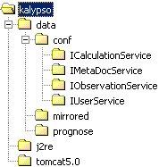
Abbildung 5 Verzeichnisstruktur auf dem Server
Erst wird die Java-Runtime im Verzeichnis kalypso/j2re kopiert. Dieser Schritt ist einfach zu realisieren und wird nicht näher beschrieben. Dann wird das Datenverzeichnis (Kalypso/data) erstellt, welches Daten und Konfigurationsdateien beinhaltet. Anschliessend kommt die Tomcat-Installation in Frage. Die nächste Abschnitte erläutern die notwendige Schritte.

/Data-Verzeichnis
Das /data-Verzeichnis beinhaltet die Konfiguration der Dienste (Siehe Abschnitt TODO), operativen Daten (u.a. Zeitreihen), und die Modellablage (mit serverseitigen abgelegten Zeitreihen).

Der Deployment des gesamten /data-Vereichnis wird vom Ant-Skript ‚deployable-data’ im KalypsoConfSachsen-Projekt gesteuert.

Freigaben
Der Systemadministrator muss folgende administrative Freigaben konfigurieren:

Freigabe | Pfad | Beschreibung
Kalypso$ | /kalypso | Leserechte für Jeder. Somit können Clients lesend auf die Dateien zugreifen.
Kalypsotemp$ | /kalypso/data/tmp | Lese- und Schreibrechte für Jeder. Dateien werden auf diese Art und Weise zwischen Clients und Server ausgetauscht
Kalypsomodelle$ | /kalypso/data/prognose | Lese- und Schreibrechte für Jeder. Modelldaten werden auf diese Art und Weise zwischen Clients und Server ausgetauscht.

Tomcat
Installation
Tomcat (ab Version 5.0.28) installieren (Install-Programm benutzen).
Abhängigkeiten: Die libs (*.jar) aus dem KalypsoCoreServices Projekt in $CATALINA_HOME/common/lib kopieren.

manager.xml und admin.xml
Diese Dateien (in CATALINA_HOME/conf/catalina/localhost) prüfen. Der Gesamtpfad von Tomcat ist dort angeben. Pfad prüfen und gegebenenfalls anpassen damit es mit dem tatsächlichen Pfad stimmt.

Sicherheitseinstellungen
Die Datei catalina.policy editieren und die Sicherheitseinstellungen anpassen (Siehe das KalypsoConfSachsen-Projekt). Java Permissions richtig setzen, u.a. für das definierte Temp-Verzeichnis anpassen. Achtung: Groß/Kleinschreibung (Siehe Kommentar in Datei).

Tomcat starten
Sie können Tomcat über zwei Mechanismen starten: entweder mit Batch-Dateien oder als Windows-Dienst.
- Mit Batch-Dateien
Die Batch-Dateien kalypso_server_start.bat und kalypso_server_stop.bat müssen mit dem Pfad (entspr. der Freigabe) vom Temp-Verzeichnis angepasst werden.
- Tomcat als Service einrichten
Die service.bat Datei aus dem Verzeichnis CATALINA_HOME\bin ausgeführen. Die notwendige Parameter mittels TomcatService.reg reg-Datei setzen (Konfiguration mittels tomcat5w.exe). Um Zugriffe auf die UNC-Pfade zu erhalten muss der Dienst unter einen Domainenbenutzer gestartet werden.

Dienste
Um die Kalypso Dienste deployen zu können, benutzt man der Ant-Skript im Verzeichnis ‚deployable-services’ im KalypsoConfSachsen-Projekt.

kalypso-client.ini:
In webapps/KalypsoConf (Tomcat) muss es die kalypso-client.ini Datei geben. Sie wird normalerweise beim Deploy der KalypsoConf-Dienst richtig hinkopiert. Allerdings soll diese Datei geprüft werden: die URLs der eingesetzte Services müssen übereinstimmen.

Konfiguration der Kalypso-Dienste
Der Server wird über System-Properties konfiguriert (betrifft eig. Jeder Dienst ):
  - kalypso.server.tempdir: Pfad des Temp-Verzeichnis (Siehe auch kalypsotemp$ Freigabe)
  - kalypso.server.datadir: Pfad des Data-Verzeichnis
  - kalypso.server.confdir: die Konfiguration einer Service liegt unter kalypso.server.confdir/“service_name“ (Konvention)

Die Kalypso-Dienste benötigen verschiedene gesetzte System-Properties (Pfade auf die Datenverzeichnisse). Zusätzlich muss in der catalina.policy den entsprechenden Services Zugriff auf genau diese Pfade und Properties gewährt werden. Das setzen der System-Properties geschieht zur Zeit über eine spezielle kalypso_server_start.bat Wichtig: die Pfadangabe für die System-Properties wie kalypso.server.tempdir muss aus Client Sicht auch reichbar sein. D.h. man muss den freigegebene Pfad benutzen (Beispiel: kalypso.server.tempdir=\\LFUG-KV-01\kalypsotemp$). Wenn dies nicht der Fall ist, können die Dateipfade die vom Server zurück gegeben werden nicht vom Client gelöst werden.

Zeitreihen Ablage

Grundprinzip
Hinter die Ablage im Sinne von Kalypso steht eine hierarschiche Struktur. Die Java-Schnittstelle org.kalypso.repository.IRepository ist der zentrale Punkt der Ablage-Framework von Kalypso. Ablagen können sowohl clientseitig als auch serverseitig in Kalypso integriert werden.

Die Zeitreihenablage ist nur eine Spezialisierung der IRepository-Interface. Dabei sind die Knoten (IRepositoryItem) anpassbar (IAdaptable) und können eine Zeitreihe (IObservation) liefern.

Der Eclipse Erweiterungsmechnismus (Extension Point) wird benutzt, um unterschiedliche Ablagenarten über ‚org.kalypso.repository.factories’ zu unterstützen. Die Erweiterungen zu diesem Extension Point werden clientseitig als Ablagen dem Benutzer zur Verfügung gestellt. Serverseitig werden zwar die Ablage nicht über die Erweiterungsmechanismus benutzt, sondern über die XML-Konfigurationsdatei vom KalypsoObsService. Der Schema dieser Datei ist identisch wie der Schema der Erweiterungspunkt: es werden nämlich Implementierungsklassen von IRepositoryFactory eingebunden (Siehe schema/repfactories.exsd im KalypsoRepository Projekt).
org.kalypso.repository.factories
(Extension Point)
Plugin.xml
EineRepositoryFactory

rep_conf.xml
Client
Server
Code
IRepositoryFactory

Abbildung 6 Übersicht IrepositoryFactory-Konzept, Unterscheidung Client und Server

Der gleiche Code wird in Form einer Jar clientseitig und serversetig benutzt. Die Konfiguration der Repositories ist aber unterchiedlich da serverseitig keine Eclipse Workbench Umgebung zur Verfügung steht. Auf der Client erfolgt es über die plugin.xml-Datei und auf dem Server über die rep_conf.xml-Datei.

Mehr Information finden Sie in die jeweiligen Schemas und Klassendokumentation.

Datei-Ablage
Eine lokale Ablage (FileRepository) arbeitet direkt auf Verzeichnisstrukturen und die dort enthaltende Dateien. Im Grunde können alle Dateientypen verwaltet werden, die FileRepository ist nicht spezifisch auf ZML implementiert. Auf Basis von ZmlObservationItem stehen folgende Factories zur Verfügung:
- die HeadlessZmlRepositoryFactory: wird serverseitig benutzt weil GUI-los (Headless)
- die SWTZmlRepositoryFactory: wird clientseitig benutzt und erlaubt dem Benutzer die Eingabe der Parameter über einen Dialog

Die Ablage von PSICompact
Zeitreihen aus PSICompact werden über der gleichen Mechanismus der IRepository geliefert. Die hierarschiche Struktur ist in PSICompact anhand von der Aufbau der Kennzeichen (ID, komma-getrennt) vorgegeben. Diese Struktur wird eins zu eins als Repository in Kalypso dem Benutzer zur Verfügung gestellt. Die Knoten dieser Struktur sind Messwerte (im PSI-Vokabular).

Da die Einbindung zu PSICompact nur serverseitig möglich ist, gibt es nur eine Factory die auch keine Erweiterung für der Punkt ‚org.kalypso.repository.factories’ bildet (obwohl es theoretisch möglich wäre). Siehe org.kalypso.psiadapter.repository.PSICompactRepositoryFactory.

Mehr Information finden Sie im Abschnitt 9, Schnittstelle zu PSICompact.

Virtuelle Ablage
Dieser Art von Repository bietet fortgeschrittene Möglichkeiten. Der Inhalt wird durch eine XML-Konfigurationsdatei definiert. Anhand von Filter und bestehende Repository (wie z.B. File-basiert oder PSICompact) werden neue Zeitreihen generiert. Die hierarschiche Struktur ist frei definierbar.

Beispiel: die Gebietsniederschlag-Ablage
<?xml version="1.0" encoding="UTF-8" standalone="yes"?>
<virtualRepository >
<level id="Messung" name="WeisseElster - Gebietsniederschlaege">
<item id="Catchment1002" name="Niederschlag - Catchment1002">
<nOperationFilter operator="+" >
<operationFilter operand="0.654" operator="*">
<zmlFilter>
<zml href="psicompact://HN.5_WE.01OM...104710" />
</zmlFilter>
</operationFilter>
<operationFilter operand="0.322" operator="*">
<zmlFilter>
<zml href="psicompact://HN.5_WE.01OM...425440" />
</zmlFilter>
</operationFilter>
<operationFilter operand="0.024" operator="*">
<zmlFilter>
<zml href="psicompact://HN.5_WE.01OM...433160" />
</zmlFilter>
</operationFilter>
</nOperationFilter>
</item>
<item id="Catchment1003" name="Niederschlag - Catchment1003">
<nOperationFilter operator="+" >
<operationFilter operand="0.6405384615384615" operator="*">
<zmlFilter>
<zml href="psicompact://HN.5_WE.01OM...104710" />
</zmlFilter>
</operationFilter>
<operationFilter operand="0.28946153846153844" operator="*">
<zmlFilter>
<zml href="psicompact://HN.5_WE.01OM...425440" />
</zmlFilter>
</operationFilter>
<operationFilter operand="0.06999999999999999" operator="*">
<zmlFilter>
<zml href="psicompact://HN.5_WE.01OM...433160" />
</zmlFilter>
</operationFilter>
</nOperationFilter>
</item>
</level>
</virtualRepository>

Die Gebietsniederchlag-Ablage ist eine virtuelle Ablage welche mit Filter und Zeitreihen aus PSICompact arbeitet. Im Beispiel sind die PSICompact-Kennziffer und unterschiedliche Filter (z.B: operationFilter) ersichtlich. Die Struktur ist durch Schachtelung in <level/> und <item/> Elemente frei definierbar. Mehr Information zum Thema Filter finden Sie weiter in diesem Kapitel.

Zeitreihendienst (KalypsoObsService)
Wie oben beschrieben können beliebig viele Repositories sowohl clientseitig als auch serverseitig konfiguriert werden.

Kalypso unterstützt einen speziellen clientseitigen Repository (der Zeitreihendienst-Repository) welches den Inhalt über der KalypsoObsService zur Verfügung gestellt bekommt. Innerhalb dieses Repository findet man die serverseitigen oder Remote- Repositories wieder. Die Remote-Repositories werden in der Konfigurationsdatei der KalypsoObsService definiert. Der Schema dieser XML-Datei finden Sie unter etc/xmlbinding/repository/repconf.xsd im KalypsoRepository Projekt.

Der Kalypso Zeitreihendienst kappselt die Zugriffe über WebService zwischen Kalypso Client und Server. Es liefert die serverseitigen Repositories in Form eines Repository, welches in die Kalypso Oberfäche eingebunden werden kann. Dies klingt auf erster Anhieb komplex, ist es aber nicht.

Lokal können theoretisch alle Repositories eingebunden werden die der Extension Point ‚ org.kalypso.repository.factories’ erweitern. Dies hängt dann von den in Kalypso/Eclipse eingebundenen Plugins.
Server
Obs Repository
Repository 1
Repository 2
Repository n
Repository 1
Repository 2
Repository n
Client
File Repository
über KalypsoObsService

Abbildung 7 Zeitreihen-Ablage zwischen Client und Server
Die serverseitigen Repositories erscheinen auf dem Client unterhalb der Zeitreihendienst, und neben andere vorhandene clientseitigen Repositories.

Filter
Um die Zeitreihen an den Anforderungen der Modellen anzupassen wird ein sog. Filter-Mechanismus in Kalypso benutzt.

Die Liste der zur Verfügung stehende Filter ergibt sich aus der XML-Schema-Datei die unter etc/schemas/zml/zmlFilters.xsd im KalypsoCore-Projekt zu finden ist. Die Java-Interface org.kalypso.ogc.sensor.IObservationFilter bildet der Einstieg in der Filter-Welt. Diese Interface erweitert die IObservation Interface, gefilterte Zeitreihen können also überall sonst wo Zeitreihen benutzt werden.

Modelldaten

Formate Dritter
(z.B. shp)
Vorlagen
(z.B. gmt)
Modelldaten und operativen Daten
(z.B. gml)
Kalypso beruht auf drei Hauptdatengruppen:

Abbildung 8 Datengruppen in Kalypso

Modellstruktur
Alle Daten eines Modells werden innerhalb eines sogenannten Projektes im Arbeitsbereich (‚Navigator’) der Anwendung abgelegt. Die Ablage erfolgt dabei in einer im wesentlichen beliebigen Verzeichnisstruktur.

Für die bessere Übersicht empfehlen wir die Ablage nach einem festen Schema, welches insbesondere für die Modelle der Weißen Elster und Spree eingehalten wurde.

Die folgende Tabelle beschreibt die einzelnen Dateien und die von uns verwendete Verzeichnisstruktur, beginnend unterhalb des Projektverzeichnisses (z.B. ‚Spree’):

Pfad | Datei | Erläuterung | Standort
/ | .project | Haupt-Projektdatei | fest
/ | .metadata | Modell-spezifische Parameter | fest
/ | modell.gml | Grunddaten des Modells | frei
/.modell/ | calcCaseConfig.xml | Konfiguration Rechenvariante | fest
/.model/ | calcWizard.xml | Konfiguration Vorhersage-Wizard | fest
/.model/ | Modelspec.xml | Eingangsdaten für Rechen-Plugin | fest
/.model/schema/ | *.xsd | XML Schemata für GML-Daten | fest
/.prognose/ | *.* | Ablage der Vorhersage-Varianten | fix
/.settings/ | *.prefs | Interne Konfigurationsdatei | fix
/.styles/ | *.sld | Style-Definitionsdateien für GIS-Darstellung | frei
/.templates/ | *.odt, *.ott, *.gmt, *.gtt | Vorlagendateien für Rechenvarianten und Vorhersage-Wizard | frei
/Grunddaten/ | *.shp, *.* | Weitere feste Grunddaten wie z.B. Shape-Dateien, Rasterdaten etc. | frei
/Karten/ | *.gmt | Kartenvorlagen für Modelldaten | frei
/Tabellen/ | *.gtt | Tabellenvorlagen für Modelldaten | frei
/Rechenvarianten/ | *.* | Ablageverzeichnis für Rechenvarianten | Frei
Tabelle 1 Modellstruktur
Mit Punkt ‚.’ beginnende Verzeichnisse werden im Expertenmodus von Kalypso normalerweise ausgeblendet und können über den Menüpunkt ‚Filter’ des Navigator eingeblendet werden.

GIS-Daten
GML
Shape
...

Zeitreihen
Das Zeitreihenformat (ZML) ähnelt dem OGC-Observation-Schema (Siehe http://www.opengeospatial.org/docs/03-022r3.pdf für mehr Information), ist aber einfacher aufgebaut. Bei der Zeitpunkt der Realisierung gab es noch keine Implementierung dieser Standards.

Das ZML-Schema befindet sich im KalypsoCore-Projekt unter: etc/schemas/zml/observation.xsd.

ZML ist besonders für großen Datenmengen geeignet. Die Implementierung untersützt drei Arten von Datenintegration:
  - inline
  - linked
  - block-inline

Die Unterschiede zwishcen diese Variationen werden in die nächste Abschnitte näher erläutert.

ZML-inline
Dieses Format orientiert sich am meistens zum OGC-Schema. Die Daten werden im direkt ‚valueArray’-Element vom ‚axis’-Element geschrieben.
<?xml version="1.0" encoding="UTF-8" standalone="yes"?>
<observation xmlns="zml.kalypso.org" xmlns:xsi="http://www.w3.org/2001/XMLSchema-instance" xsi:schemaLocation="zml.kalypso.org
./observation.xsd" xmlns:xlink="http://www.w3.org/1999/xlink">
<name>Eine Test-Observation</name>

<metadataList>
<metadata name="Pegelnullpunkt" value="10"/>
<metadata name="Rechtswert" value="445566"/>
<metadata name="Hochwert" value="887766"/>
<metadata name="Alarmstufe 1" value="4.3"/>
<metadata name="Alarmstufe 2" value="5.6"/>
</metadataList>

<axis name="Datum" key="true" type="datum" unit="" datatype="TYPE=xs:date#FORMAT=dd.MM.yyyy">
<valueArray>01.01.2004 02.01.2004 03.01.2004 04.01.2004 05.01.2004 06.01.2004 07.01.2004 08.01.2004 09.01.2004 10.01.2004 11.01.2004 12.01.2004 13.01.2004 14.01.2004 15.01.2004 16.01.2004 17.01.2004 18.01.2004 19.01.2004 20.01.2004 21.01.2004</valueArray>
</axis>

<axis name="Pegel1" type="W" unit="m" datatype="TYPE=xs:double">
<valueArray>1 2.3 7 4.4 5 6.1 7 8 9 10 4 12 5.6 14 2.1 3.4 6.7 8.9 5.6 11 16.6</valueArray>
</axis>

</observation>
Beispiel:

ZML-linked
Dieses Format dient zur Flexibilität. Wenn Zeitreihen als ASCII-Datei schon vorhanden sind, bietet das ZML-Schema die Möglichkeit diese Daten aus der ZML-Datei zu verlinken. Eine Umformatierung der ürsprungsliche Dateien ist nicht erforderlich.

Beispiel:
<?xml version="1.0" encoding="UTF-8" standalone="yes"?>
<observation xmlns="zml.kalypso.org" xmlns:xsi="http://www.w3.org/2001/XMLSchema-instance" xsi:schemaLocation="zml.kalypso.org
./observation.xsd" xmlns:xlink="http://www.w3.org/1999/xlink">
<name>Eine Test-Observation</name>

<metadataList>
<metadata name="Pegelnullpunkt" value="10"/>
<metadata name="Rechtswert" value="445566"/>
<metadata name="Hochwert" value="887766"/>
<metadata name="Alarmstufe 1" value="4.3"/>
<metadata name="Alarmstufe 2" value="5.6"/>
</metadataList>

<axis name="Datum" key="true" type="datum" unit="" datatype="TYPE=xs:date#FORMAT=dd.MM.yyyy">
<valueLink separator=" " column="1" xlink:href="beispiel.values.txt"/>
</axis>

<axis name="Pegel2" type="Q" unit="m" datatype="TYPE=xs:double">
<valueLink separator=" " column="2" xlink:href="beispiel.values.txt"/>
</axis>

</observation>
01.01.2004 11
02.01.2004 23
03.01.2004 71.8
04.01.2004 45
05.01.2004 51
06.01.2004 62
07.01.2004 71
08.01.2004 81.7
09.01.2004 91
10.01.2004 11
11.01.2004 41
12.01.2004 13
13.01.2004 57.4
14.01.2004 15
15.01.2004 22
16.01.2004 35
17.01.2004 68
18.01.2004 90.3
19.01.2004 58
20.01.2004 15
21.01.2004 18.5
Externe Datei
(hier z.B. namens beispiel.values.txt)

ZML-block-inline
Als Alternativ zum ZML-linked Format bietet sich das ZML-block-inline Format an. Die Daten werden ’en bloc’ direkt in die ZML-Datei gespeichert.

Beispiel:
<?xml version="1.0" encoding="UTF-8"?>
<observation xmlns="zml.kalypso.org" xmlns:xsi="http://www.w3.org/2001/XMLSchema-instance" xsi:schemaLocation="zml.kalypso.org
./observation.xsd" xmlns:xlink="http://www.w3.org/1999/xlink">
<name>Eine Test-Observation</name>
<metadataList>
<metadata name="Pegelnullpunkt" value="10"/>
<metadata name="Rechtswert" value="445566"/>
<metadata name="Hochwert" value="887766"/>
<metadata name="Alarmstufe 1" value="4.3"/>
<metadata name="Alarmstufe 2" value="5.6"/>
</metadataList>

<axis name="Datum" type="date" key="true" datatype="TYPE=date#FORMAT=dd.MM.yyyy">
<valueLink separator=" " column="1" xlink:href="#data"/>
</axis>

<axis name="Pegel1" type="W" unit="m" datatype="TYPE=double">
<valueLink separator=" " column="2" xlink:href=""/>
</axis>

<data><![CDATA[
01.01.2004 1
02.01.2004 23
03.01.2004 71.8
04.01.2004 45
05.01.2004 51
06.01.2004 62
07.01.2004 71
08.01.2004 81.7
09.01.2004 91
10.01.2004 11
11.01.2004 41
12.01.2004 13
13.01.2004 57.4
14.01.2004 15
15.01.2004 22
16.01.2004 35
17.01.2004 68
18.01.2004 90.3
19.01.2004 58
20.01.2004 15
21.01.2004 16.6
]]></data>
</observation>

Zeitreihen Verlinkung
Modelldaten (GML) und Zeitreihen (ZML) werden über URL verlinkt.

Vorlagen

gtt – Gis Table Template

gmt Gis Map Template

ott – Observation Table Template
Der XML-Schema ist unter etc/schemas/template/obstableview.xsd im KalypsoCore-Projekt zu finden. Vorlagen dieser Art werden in einem Tabelleneditor welcher bestimmte Werte-Achsen von Zeitreihen darstellt. Dabei werden die Werte-Achsen als Spalte dargestellt. Die erste Spalte ist immer aus die Zusammenfassung der Datumsachsen erstellt. Die Sortierung bleibt chronologisch, es kann also sein dass es ‚Löcher’ in die Daten einer Spalte gibt, wenn es für dieses Zeitraum keine Tupples in die grundliegende Zeitreihe gab.

In der Vorlage werden sog. Zeitreihenthemen gelistet. Jedes Thema entspricht eine Zeitreihe. Für jedes Thema werden die Spalten angegeben die angezeigt werden müssen. Eine Spalte wird zu einen Werteachse der Zeitreihe assoziert. Es ist also für einen Thema (oder Zeitreihe) möglich, mehrere Spalten davon anzuzeigen.

Neben die Liste der Themen können auch sog. RenderingRules (Darstellungsregeln) eingetragen sein. Diese Darstellungsregeln definieren wie die Darstellung von Zusatzinformation wie z.B. „Wert muss geprüft werden“ oder „Wert vom Benutzer geändert“ in Form von Farbe, Bild, Tooltips und/oder Zeichen.

odt – Observation Diagram Template
Der XML-Schema ist unter etc/schemas/template/obsdiagview.xsd im KalypsoCore-Projekt zu finden. Vorlagen dieser Art werden in einem Diagrammeditor welcher besimmte Werte-Achsen von Zeitreihen darstellt. Dabei werden die Werte-Achsen als Kurve dargestellt.

Ähnlich wie bei ott-Vorlagen werden Zeitreihen als Themen verwaltet, für welche bestimmte Zeitreihenachsen zu Diagrammachsen assoziert werden. Anhand dieser Assoziation lassen sich viele Diagrammarten erstellen. Der Diagrammeditor unterstützt mehrere Diagrammachsen.

Zusammenfassung

Dateiendung | Bedeutung | Beschreibung
.odt | Observation Diagram Template | Vorlagedatei für Zeitreihendiagramme
.ott | Observation Table Template | Vorlagedatei für Zeitreihentabellen
.gmt | Gis Map Template | Vorlagedatei für Giskarten
.gtt | Gis Table Template | Vorlagedatei für Gistabellen
.zml | Observation Markup Language | Zeitreihendatei
.tpl | Grafik Template | Vorlage-Datei für das Grafikprogramm
.shp
.gml | Geographic Markup Language
.shx
.dbf | Database File
.prj
.gft | Gis Feature Template

Modellintegration
Das Programmsystem KALYPSO ist in der Lage eine Vielzahl verschiedenartiger Modelle unter einer einheitlichen Oberfläche zu integrieren. Die Integration eines neuen Modelltyps (eines neuen Rechenkerns) erfolgt dabei auf zwei Ebenen.

Serverseitig wird das Modell (bzw. der Rechenkern) über eine feststehende JAVA-Schnittstelle implementiert, hier erfolgt die für den jeweiligen Rechenkern spezifische Programmierung wie z.B.: Anstoßen des nativen Programms (.exe), lesen und schreiben der speziellen Formate.

Clientseitig

Einleitung:
  - Unterscheide Server/Client
  - Vorgehensweise
  - Ablauf

Modellspezifikation

  - Datenspezifikation per .xsd und .gml
  - Grundprojekt erzeugen
  - Grunddaten erzeugen
  - Erstellen der Basisvorlagen
  - Empfehlung Dateistruktur -> Verweis auf Kapitel 5

Modellkonfiguration
  - Konfiguration einer Rechenvariante (calcCase.xml)

Modellplugin
  - Konfiguration der Input-Dateien
  - Implementation des Plugin-Interfaces
  - Integration des Plugins auf dem Server

Wizardkonfiguration
  - Konfiguration des Wizards (calcWizard.xml)

Zusammenfassung/Checkliste

Beschreibung des Modell-Plugin Kalypso-NA

Einleitung

Das Niederschlag-Abfluss-Modell-Plugin integriert den Rechenkern Kalypso-NA in die Benutzeroberfläche Kalypso-Enterprise zum Zweck der Abflussprognose, Nachrechnung historischer Ereignisse und zur Simulation von Modellvarianten.

Dieses Dokument beschreibt den technischen Hintergrund der Integration und Durchführung einer Simulation mit Kalypso-NA-Rechenkern.

Konzeption Rechenkern:

Der Rechenkern Kalypso-NA ist ein Fortran-Programm.
Eingangsdaten sind:
- Modelldaten (Gebietsparameter, Gewässerdaten, Vernetzung)
- Zeitreihen (Niederschlag, Zuflüsse)
- Steuerdaten (Zeitraum, Zeitschritt, usw.)
Ergebnisdaten sind:
- Abflüsse im Gewässer

Die Eingangs und Ergebnisdaten werden vom Rechenkern in speziellen ASCII-Formaten erwartet bzw. geliefert.

Zum Zwecke der Interoperabilität verwendet Kalypso-Enterprise grundsätzlich allgemeine Datenformate (XML,GML,ZML). Allein für den Rechenvorgang werden die allgemeinen Formate temporär in Rechenkernabhängige ASCII-Formate umgewandelt, bzw. nach der Rechnung die Rechenkernabhängigen ASCII-Ergebnisdaten in allgemeine Formate umgewandelt.

Beschreibung der Modelldateien.
(im folgenden bezeichnet ein führendes „/“ in Pfadangaben das Projektverzeichnis.)

/modell.gml:
Format:
GML
Inhalt:
statische Modelldaten
Beschreibung:
Modellelemente sind Teilgebiete, Gewässerstränge und Gewässerknoten. Die entsprechenden Modellparameter sind den Elementen zugeordnet, u.a. auch Geometrien für die grafische Visualisierung sowie Referenzen auf das Zeitreihenrepository.
Dies sind die initialen Modelldaten, die für die Erzeugung eines Rechenfalles oder für eine Prognoserechnung übernommen werden.

Erstellung einer Rechenvariante

Das Rechenverzeichnis wird erstellt indem neben dem anlegen des Verzeichnisses (im folgenden das Verzeichnis „Rechenvariante“ als Beispiel) eine Reihe von Transformationen durchgeführt werden. Die Transformationen ergeben sich aus der Konfiguration der Datei

/.model/calcCaseConfig.xml

Erstellungstransformationen:
- kopieren des initialen Modelldatensatzes /modell.gml nach Rechenvariante/calcCase.gml
- kopieren von Steuerdateien und Ansichtsdateien aus dem Vorlagenverzeichnis /.templates/calcCase/ zur Rechenvariante.

Updatetransformationen:
Zusammenstellung der benötigten Zeitreihen als lokale Dateien. Über den Berechnungszeitraum werden dazu folgende Zeitreihen zusammengestellt:
- Niederschläge der Ombrometerstationen zur Kontrolle der Eingangsdaten.
- Pegelmessungen zum visuellen Vergleich und zur Parameteroptimierung
- Zuflussganglinien
- Gebietsniederschläge

Verzeichnisstruktur Rechenfall

Nachdem die Transformationen durchgeführt sind befinden sich im Verzeichnis Rechenvariante folgende Verzeichnisse und Dateien:

Verzeichnisse:
- Verzeichnis Ergebnisse: hier werden die Ergebnisse der Simulationsrechnung gespeichert.
- Verzeichnis Niederschlag: Zeitreihen der Gebietsniederschläge
- Verzeichnis Ombrometer: Zeitreihen der gemessen Niederschläge
- Verzeichnis Pegel: Zeitreihen der Pegelmessungen
- Verzeichnis Zufluss: Zeitreihen der Zuflüsse

Dateien:
- Steuerdateien:
.nacontrol*.gml: Steuerdateien für Berechnungen im Prognosemodus. Für jeden Prognosepegel existiert eine Steuerdatei.
expertControl.gml: Steuerdatei für den Berechnung im Expertenmodus.
- Ansichtsdateien: Im Expertenmodus können die Modell- und Steuerparameter vom Benutzer bearbeitet werden. Hierzu befinden sich Tabellen- (*.gtt) und Kartenansichtsdateien (*.gmt) im Verzeichnis der Rechenvariante.
- Datei .calculation : Berechnungszeitraum und Metadaten wie Bearbeiter und Zeitpunkt der Variantenerstellung.
- Datei .sce.xml : Steuerdatei zur Parameteroptimierung. (wird vom Benutzer nicht verändert)

Prognoserechnung

Eine Prognoserechnung unterscheidet sich von einer Berechnung im Expertenmodus in folgenden Punkten:

- Das Rechenverzeichnis wird beim anlegen einer Prognoserechnung nicht vom Benutzer gewählt sondern automatisch unter dem Verzeichnis /.prognose/Vorhersage_<aktuelles_datum> angelegt.
- Der Benutzer editiert die Modell und Steuerdaten nicht mit Hilfe der Standardansichten (Tabelle,Karte) sondern es startet automatisch der Prognosewizard, der den Benutzer durch die Vorhersage führt.

Ablaufschema bei Modellrechnung

Je nach Berechnungsart (im Prognosemodus werden vordefinierte Teilmodelle berechnet, im Expertenmodus wird abhängig von der Benutzervorgabe dynamisch ein Teilmodell erzeugt) müssen unterschiedliche Modell- und Steuerdaten erzeugt werden. Dazu findet folgender Datenfluss statt:

- Zur Modellrechnung werden die Steuer-, Modell- und Zeitreihendateien vom Rechenvarianten-Verzeichnis auf dem Client zum Berechnungsserver übertragen.
- Der Berechnungszeitraum wird aus der Datei .calculation übernommen.
- Die Modelldaten werden aus der Datei calCase.gml eingeladen.
- Auf die Modelldaten werden Änderungen aus den Steuerdateien (.nacontrol*.gml bzw. expertControl.gml) angewendet.
Aus den Steuerdateien geht dabei jeweils hervor auf welche Modellelemente die Änderungen angewendet werden.
Für den Prognosemodus ist in den einzelnen Steuerdateien jeweils eingestellt, welche Elemente (Teilgebiete und Gewässerabschnitte) den zu berechneten Prognosepegel speisen. Es sind genau diejenigen Elemente eingestellt die zwischen aktuellem Prognosepegel und den Prognosepegeln im Oberwasser liegen.
Für den Expertenmodus sind hier alle Elemente, also das gesamte Modellgebiet voreingestellt.
Diese Einstellung auf welche Modellelemente Änderungen angewendet werden ist vorkonfiguriert und wird vom Benutzer niemals geändert.
Weiterhin sind in den Steuerdateien die vom Benutzer eingestellten Änderungswerte enthalten. Diese werden entweder als Faktor oder durch Ersetzen auf die Parameter der spezifizierten Modellelemente angewendet.
- Die ASCII-Dateien für den Rechenkern werden generiert.
- Der Rechenkern wird gestartet.
- Die Ergebnisse des Rechnung werden in allgemeine Formate umgewandelt und zum Client übertragen.

Ablaufschema bei Modellrechnung mit Parameter-Optimierung

Die Parameter-Optimierung findet auf dem Berechnungsserver statt. Die Parameteroptimierung agiert dabei als Zwischenschicht zwischen dem Kalypso-Enterprise-Client und dem Rechenlauf wie oben beschrieben.
Die Parameteroptimierung ist nach dem Algorithmus Shuffeed-Complex-Evolution (SCE) implementiert. Die Parameter zur Optimierung werden bezogen aus

- der Datei .sce.xml : Parametergrenzen, Konfiguration der Bewertungsfunktionen und Steuerparameter zum iterationsverhalten (Anzahl der Komplexe, Abbruchkriterien usw.)
- Der Steuerdatei .nacontrol*.gml . Referenz auf Pegelganglinie (als Zielwert) und Referenz auf Berechnungsganglinie (als Optimierungswert).

Zum wissenschaftlichen Hintergrund siehe Dokumentation in OptimierungKalypso.doc .

Datenmodell Kalypso-NA

Dem Datenmodell des Kalypso-NA modellformates liegt ein GML-Applikationschema zugrunde. Dieses Schema liegt in Projektverzeichnis /.model/schema/namodell.xsd .
Eine Visualisierung der Schemas ist in dem Dokument Schema-KalypsoNA.pdf beigefügt.

Server Extras

Rasterdaten

Optimierungsverfahren

Der Einsatz eines NA-Modells zur Hochwasservorhersage erfordert im Falle der Ganglinienabweichung eine Optimierung der Ganglinie bezogen auf die spezielle Form der Hochwasserwelle. Dies ist durch die Tatsache begründet, dass auch ein kalibriertes Modell nicht alle Formen des Hochwassers perfekt abbilden kann.

Bei der Optimierung der Ganglinie handelt es sich um ein globales Optimierungsproblem, da mehr als eine optimale Parameterauswahl und somit mehrere globale Optima im Lösungsraum vorhanden sind. Mathematisch kann das Problem wie folgt formuliert werden:
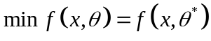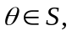
wobei die Eingangsgrößen wie Niederschlag bzw. Evapotranspiration durch den Parameter ausgedrückt werden.  ist eine Auswahl von Parametern, bei denen die Funktion einen einzigen Minimalwert 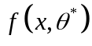, beschrieben durch die Bewertungsfunktion 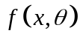, innerhalb des begrenzten Parameterraumes annimmt.
Zur Lösung des Optimierungsproblemes wird die von Q. Duan et al. (1992) entwickelte SCE-UA Methode (Shuffled Complex Evolution, University of Arizona) verwendet, da diese besonders in der Anwendung mit konzeptionellen Niederschlag Abfluss Modellen sowohl als Effizient als auch Leistungsfähig gilt.

Shuffled Complex Evolution Algorithmus

Der Optimierungsalgorithmus SCE-UA vereinigt die Basis bekannter Konzepte in einem Algorithmus: Kombination von deterministischen und probabilistischen Ansätzen, Entwicklung der Komplexe (CCE – competitive complex evolution), sowie das neue Konzept des Durchmischens von Komplexen (complex shuffling). Die Abbildung 1.1 zeigt den schematischen Ablauf des Optimierungsprozesses. Zu Beginn des Algorithmus wird zufällig eine Anfangspopulation von Parametersätzen in einem begrenztem Suchraum gewählt. Für jeden Parametersatz erfolgt die Berechnung mit Hilfe des NA-Modells an welche sich die Ergebnisbewertung anschließt. Da bei der Kalibrierung des Modells mehrere Ziele verfolgt werden, wird die Ergebnisbeurteilung anhand verschiedener Bewertungsfunktionen durchgeführt (multi-objective calibration):

- Wasserbilanz (Übereinstimmung zwischen dem simulierten Q_{sim,i} und dem gemessenen Gesamtabfluss Q_{obs,i})
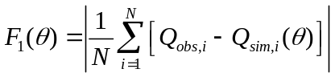
- Übereinstimmung der gesamten Abflussganglinie (RMSE – overall root mean square error, Methode der kleinsten Fehlerquadrate)
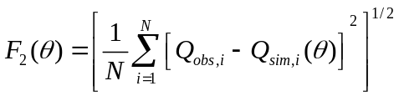
- Übereinstimmung der Spitzenabflüsse in Bezug auf Zeitpunkt, Wert und Volumen (average RMSE of peak flow events)
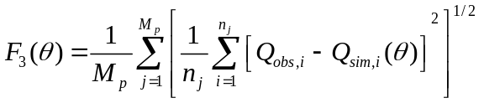
- Übereinstimmung des Niedrigwasserabflusses (average RMSE of low flow events)
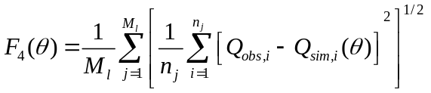

Die Einzelergebnisse werden anschließend in einer Bewertungsfunktion zusammengefasst, welche neben den Funktionswerten der Einzelfunktionen (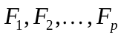) auch eine Gewichtung der verschiedenen Kriterien durch Transformationskonstanten (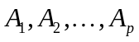) zulässt:
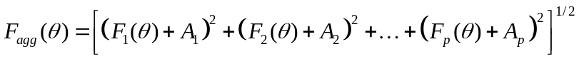.
Anschließend werden die Parametersätze auf der Bewertung basierend in aufsteigender Reihenfolge sortiert. Somit repräsentiert der erste Punkt den kleinsten und besten Funktionswert wohingegen der letzte Punkt den schlechtesten Parametersatz darstellt. Die sortierten Parametersätze werden in  Komplexe mit Punkten unterteilt. Die Aufteilung erfolgt so, dass der erste Komplex jeden 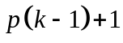 Punkt enthält, der zweite Komplex erhält dann jeden 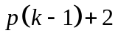 Punkt usw., wobei 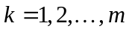 ist. Im nächsten Schritt werden die einzelnen Komplexe unabhängig voneinander in  Schritten entwickelt. Dieser Evolutionsprozess, welcher die lokale Phase des Suchalgorithmus darstellt, wird in Abbildung 1.2 veranschaulicht. Das Verfahren wird competitive complex evolution (CCE) genannt und basiert auf der downhill simplex Methode von Nelder und Mead (1965). Die schwarzen Markierungen (•) zeigen die Lage der Punkte in einem Komplex vor einem Entwicklungsschritt. Ein Unterkomplex mit (=3) Punkten wird gemäß einer definierten Wahrscheinlichkeitsverteilung ausgewählt, um einen Entwicklungsschritt auszuführen. Die Wahrscheinlichkeitsverteilung ist so gewählt, dass Punkte mit einem geringeren Funktionalwert eher zu Bildung eines Unterkomplexes ausgesucht werden als Punkte mit einem großen Funtionalwert. Das Symbol (∗) stellt den neuen Punkt, welcher durch den Evolutionsschritt entstanden ist, dar. Es gibt drei Arten von Entwicklungsschritten: Reflektion, Kontraktion und Mutation. Zuerst wird ein Reflektionsschritt ausgeführt, indem der Punkt mit dem größten Funktionalwert in einem Unterkomplex am Schwerpunkt der anderen Punkte reflektiert wird. Wenn der Wert der Bewertungsfunktion des neuen Punktes 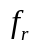 kleiner als der des alten Punktes 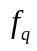 ist, wird dieser gelöscht und durch den neuen Punkt ersetzt. Ansonsten wird ein Kontraktionsschritt ausgeführt, wobei der neue Punkt in der Mitte zwischen schlechtestem Punkt und Schwerpunkt der anderen Punkte liegt. Auch in diesem Fall wird wieder der Funktionswert kontrolliert. Ein Mutationsschritt, bei dem ein Punkt zufällig im Suchraum gewählt wird, kommt zum Einsatz, falls ein Reflektionsschritt einen Punkt außerhalb des Suchraums zurückliefert oder wenn sowohl Reflektions- als auch Kontraktionsschritt keinen verbesserten Funktionswert aufweisen können.
Nach der Komplexentwicklung werden die festgelegten Konvergenzkriterien/ Abbruchkriterien überprüft. Die Berechnung werden beendet, falls eines der folgenden Kriterien erfüllt wird:
- Anzahl an vorgegebenen Funktionsauswertungen erreicht
- Änderung des Funktionswertes nach vorgegebener Anzahl von Schleifen um weniger als angegebener Prozentsatz
- Änderung der Parameter geringer als vorgegebener Prozentsatz.
Falls keines der Kriterien erfüllt wird, startet der Algorithmus mit der zuvor entwickelten neuen Population von Punkten erneut. Hierbei werden die Punkte zum Austausch von Informationen durchmischt (shuffle complex), sodass am Ende das konvergieren aller Punkte zum globalen Optimum erreicht werden kann.
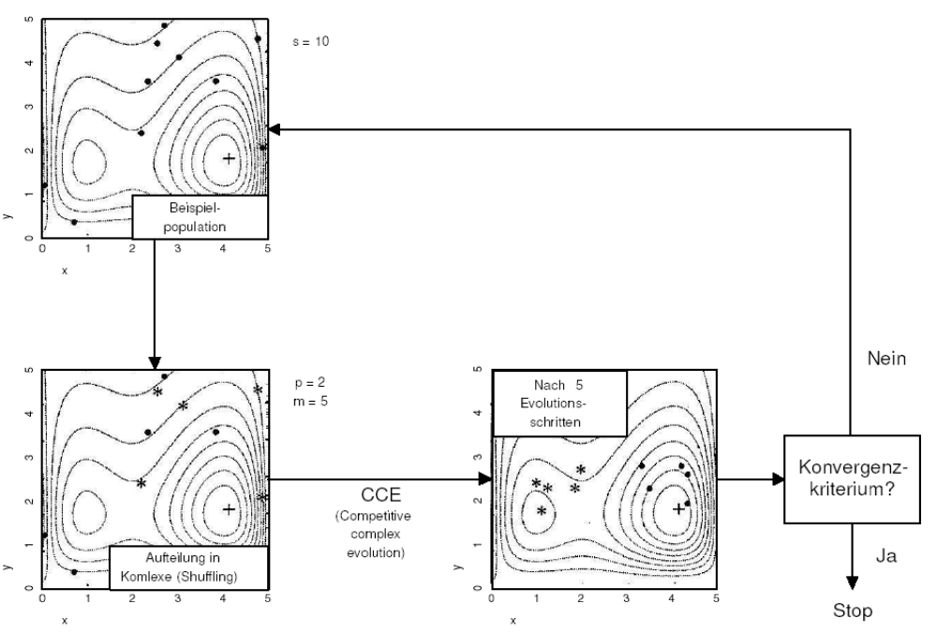Abbildung 9 Darstellung der globalen Phase des SCE-Kreislaufs
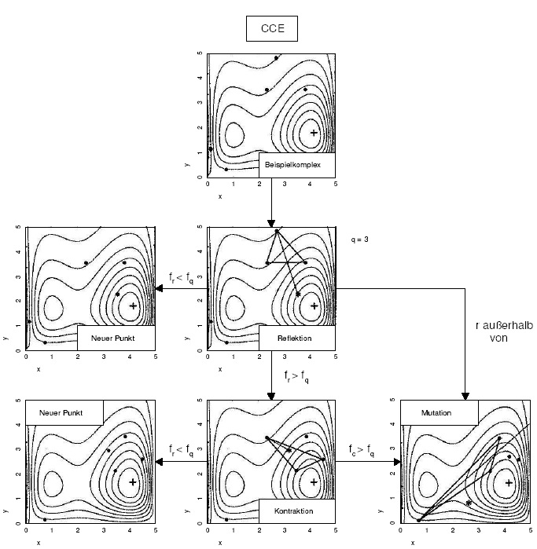
Abbildung 10 Darstellung des Ablaufes der lokalen Phase des SCE-Verfahrens (CCE)

Wahl der Parameter

Die Erfahrung mit der SCE-Methode zeigt, dass die Auswahl der Parameter einen entscheidenden Einfluss auf die Leistungsfähigkeit und Effizienz des Verfahrens hat. Aus diesem Grund werden anlehnend an die Empfehlungen von Q. Duan für die Berechnung folgende Parameter festgelegt:

Parameter | Funktion | Empfehlung | Wert
 | Dimension, Parameteranzahl | -
 | Anzahl der Punkte in einem Komplex | 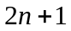
 | Anzahl der Punkte in einem Unterkomplex | 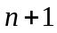
 | Anzahl der Komplexe
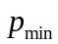 | Minimale Anzahl von Komplexen, die in einer Population benötigt werden
 | Anzahl der Nachkommen jedes Unterkomplexes | 1
 | Anzahl der Evolutionsschritte jedes Unterkomplexes

Tabelle 1.1: Empfohlene Werte für der Algorithmusparameter

Die zu optimierenden Parameter und der zugehörige Parameterraum kann Tabelle 1.2 entnommen werden. Hierbei ist zu beachten, dass verschiedene Möglichkeiten bestehen, den Ausgangsparameter während der Optimierung im Parameterraum zu verändern. Neben dem Ausgangsparameter einer oberen und unteren Grenze muss daher die Art der Paramatervariation angegeben werden. Man kann hier zwischen den Funktionen der Ober- und Untergrenzen als Multiplikationsfaktor, als Additionsterm oder als Grenze wählen.

Parameter | Ausgangswert | Obergrenze | Untergrenze | Funktion
Catchment faktn | 1.0 | 3 | 0.5 | Korrektur Niederschlag
Catchment bianf | 1.0 | 2 | 0.5 | Korrektur Anfangs-Bodenfeuchte
Catchment aigw | 1.0 | 2 | 0.5 | Korrektur Anfangsgrundwasserstand
Catchment retob, retint | 1.0 | 2 | 0.5 | Korrektur Retention Oberflächen-abfluss und Interflow
KMChannel nf | 1.0 | 2 | 0.5 | Korrektur der Anzahl der KM-Kaskaden
KMChannel kf | 1.0 | 2 | 0.5 | Korrektur der KM-Speicher-konstanten

Tabelle 1.2: Optimierungsparameter

Schnittstelle zu PSICompact
Die Schnittstelle zwischen Kalypso und PSICompact wird im Projekt KalypsoPSICompactAdapter implementiert. Als Hilfsprojekt während die Entwicklung wurde KalypsoPSICompactImpl entwickelt um PSICompact zu simulieren. Dies war erforderlich weil die Entwickler keine Möglichkeiten hatten auf dem PSICompact-System zugreifen zu können:
  - der Rechner muss der PSICompact-Umgebung bekannt sein („Im Leitstand aufgenommen“)
  - der Fernzugriff über Internet war nicht möglich (lediglich Intranet)

Überblick
Die Schnittstelle wird in drei Bereiche von Kalypso benutzt:

PSICompact | Kalypso | Beschreibung
getInfo()  getArchiveData()  setArchiveData()  getWQParams()  getObjectMetaData()  getMeasureType() | Zeitreihen | Zeitreihen inkl. Metadaten abfragen. Daten zurückschreiben (Prognosezeitreihe)
getUserClasses()  getUserRights()  getUser() | Benutzerrechte | Benutzerrechte abfragen
copyanddistributeFile() | Dokumentablage | Dateiverteilung

Quellcode
Die Implementierung in Kalypso basiert auf der IRepository-Framwork (Siehe Java-Interface org.kalypso.repository.IRepository). Die Schnittstelle wird nur serverseitig benutzt, also auf beide Kalypso Server (lfug-kv-01 und lfug-kv-02). Die Server müssen wie oben beschrieben in der PSICompact Umgebung integriert sein, sonst sind keine Zugriffe möglich.

PSI hat die Java-Interface PSICompact.java (Siehe de.psi.go.lhwz.PSICompact.java) zur Verfügung gestellt. Die Implementierungsklasse dieser Interface wird über Java-Replikation instanziert. Diese Flexibilität wurde geschaft um andere Mögliche Implementierung der PSICompact Interface integrieren zu können, wie dies z.B. mit der PSICompactImpl.java im KalypsoPSICompactImpl Projekt der Fall ist.

In die Datei org.kalypso.psiadapter.resources.config.ini sind mansche Einstellungen konfigurierbar, u.a. die Implementierungsklasse der PSICompact.java Interface – die Eigenschaft PSI_CLASS definiert welche Klasse geladen werden soll:
PSI_CLASS=de.psi.go.lhwz.PSICompactImpl

Die Einstellung sind direkt in der Konfigurationsdatei beschrieben.

Laufzeit
Zur Laufzeit werden folgende Jars benötigt:
  - PSICompact.jar in der Version 041119
  - OB.jar in der Version 040928

Diese Jars sind schon im Projekt KalypsoPSICompactAdapter vorhanden.
Da Tomcat im Sicherheitsmodus gestartet wird müssen auch dementprechend Einträge für der PSICompact Codebase gemacht werden. Die Datei catalina.policy beinhaltet ein Bereich nur für PSICompact (Siehe catalina.policy im ‚conf’-Verzeichnis von Tomcat).

Zeitreihen
Zeitreihen werden aus unterschiedlichen Archiven je nach Datentyp (z.B. Wasserstand, Niederschlag) gelesen. Die Klasse org.kalypso.psiadapter.repository.PSICompactRepositoryFactory hat eine Methode um die Richtige PSICompact Archiv zu einem Datentyp zu liefern.

Benutzerrechte
Es weden nur die Benutzerklassen eines Benutzers abgerufen. Kalypso unterstützt folgende Zeichenketten von Benutzerklassen (siehe org.kalypso.services.user.UserServiceConstants.java):
  - „Vorhersage“
  - „Experte“
  - „Administration“

Weitere feingranulierte Benutzerrechte werden nicht benötigt. Die Client-Anwendung passt die Oberfläche automatisch an die Benutzerklassen eines Benutzers an.

Die Konfiguration des KalypsoUserService beinhaltet welche Klasse aus dem KalypsoPSICompactAdapter-Projekt die Implementierung übernimmt (PROVIDER=org.kalypso.psiadapter.users.PSICompactRightsProvider).

Dokumentablage
Dokumente werden mit eine XML-Metadata-Datei begleitet und in das Verteilungsverzeichnis von PSICompact kopiert. Der Aufbau dieser XML-Datei ist von PSI vorgegeben. Es gibt dazu ein Schema im xdr-Format (Siehe Anlage anlage_sst_LHWZDokRepImport.xdr).

Die Konfiguration des KalypsoMetaDocService beinhaltet relevante Eisntellungen zu PSICompact. Mehr Details dazu finden Sie in die Konfigurationsdatei des Dienst.

Weitere Information
Dokument | Anlage
PSICompact.java | anlage_sst_PSICompact.java
Schnittstellenbeschreibung v1.08 von PSI | anlage_sst_SchnittstellenbeschreibungLos2_0108.doc
Telefonvermerke zum Thema Schnittstelle mit PSI vom 25.05.2004 und 04.06.2004 | anlage_sst_20040525_fon_Schnittstelle mit PSI.doc  anlage_sst_20040604_fon_Schnittstelle mit PSI v1.06.doc
Dokument Ist-Zustands- und Bedarfsanalyse der Schnittstelle von PSI | anlage_sst_Analyse Schnittstelle PSI_V2.doc
Protokoll Installation der Kalypso Server vom 29.10.2004 | anlage_sst_20041029_Protokoll_Kalypso_Server.doc

Grafik-Programm
Das Grafikprogramm ist ein Windows-Executable. Es kann mit vielen unterschiedlichen Datenformate zurechtkommen, Kalypso-intern wird aber nur das Zml-InlineBlock-Format verwendet.

Kalypso arbeitet mit odt-Vorlagen und Grafik mit tpl-Vorlagen. Die Klasse org.kalypso.ogc.sensor.diagview.grafik.GrafikLauncher kappselt die Zusammenarbeit beide Programme.

Beim Öffnen einer odt-Vorlage im Grafik wird erst eine Konvertierung von odt nach tpl vorgenommen. Dabei wird also eine tpl-Datei neben der odt-Vorlage erzeugt und als Anstoß zum Grafikprogramm benutzt.

Wichtige Information zu der Zusammenarbeit und Synchronisationsmöglichkeiten beide Programme finden Sie im Benutzerhandbuch.

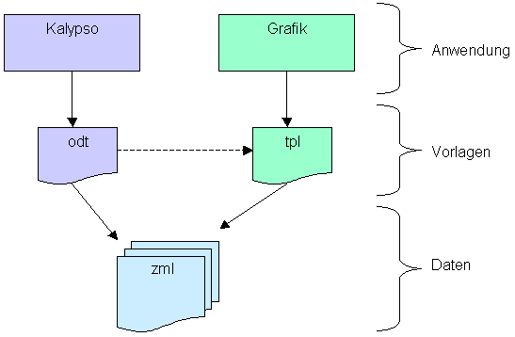

Abbildung 11 Zusammenfassung der Ablauf odt → tpl

URL-Erweiterung

In Kalypso werden URL benutzt um Resourcen (Dokumente oder Dateien) zu referenzieren.

Die standard Schemes sind:
  - file: absolute oder relative Pfadangabe im lokale Filesystem
  - http: HTTP-Adresse

Kalypso baut auch auf folgende Schemes:
  - project: der Pfad ist relativ zum Eclipse-Projekt
  - workspace: der Pfad ist relativ zum Eclipse-Workspace
  - kalypso-ocs: der Pfad ist relativ zum Kalypso-Zeitreihendienst

Bei ‚project’ und ‚workspace’ ist der Pfad immer relativ, und zwar zum jeweiligen angegebenen Element: also Project, Workspace, oder KalypsoServer.

Bei ‚file’ kann der Pfad relativ sein. In diesem Fall ist der Pfad (wie in RFC 2396) relativ zu einem Kontext, was von einer Basis-URL definiert wird. In Kalypso ist es öfter der Fall dass diese Basis-URL die URL des besitzende Dokument ist. Beispiel: ein ZML-Dokument hat ein Link auf externe Werte welche mit eine relative URL definiert ist. Die Basis-URL ist in diesem Fall die URL des ZML-Dokuments.

Java
Java(TM) von Sun Verwendet wurde die J2SE 1.4.2
Siehe http://java.sun.com/

LGPL
Die GNU Lesser General Public License, Version 2.1.
Siehe http://www.gnu.org/licenses/lgpl.html"

CVS
Concurrent Versioning System CVS, Version 1.11.5.
Siehe http://www.cvshome.org

Eclipse
Open Source Entwicklungsumgebung Eclipse, Version 3.0.1.
Siehe http://www.eclipse.org

Eclipse Platform
Open Source Eclipse Platform, Version 3.0.1.
Siehe http://www.eclipse.org/platform/index.html

Ant
Ant Builder, von der Apache Software Foundation.
Siehe http://ant.apache.org

DocBook
DocBook XML-Dokumententypdefinition (Version 4.2) und DocBook XSL Stylesheets (Version 1.65.1).
Siehe http://www.docbook.org und http://docbook.sourceforge.net/projects/xsl

DB2Latex
DocBook XSL Stylesheets (Version 0.7) zur Transformation nach LaTeX.
Siehe http://db2latex.sourceforge.net

MiKTeX
Die Windows-Distribution von LaTeX, Version 2.2. Frei erhältlich unter
http://www.miktex.org

XsltProc
XSL-Prozessor erhältich unter
http://www.zlatkovic.com/projects/libxml

